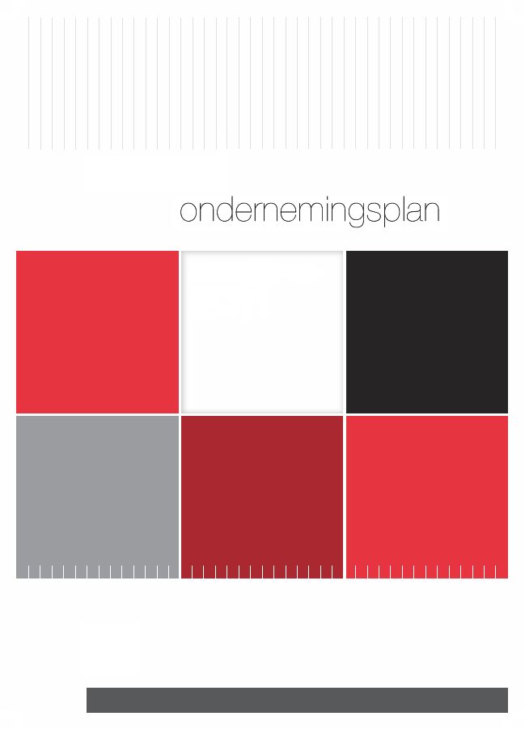
<Uw naam>

<Datum>

<Uw bedrijfsnaam>
Inhoudsopgave
Pag.
1. Ondernemer
1.1 CV
1.1.1 Persoonlijke gegevens
1.1.2 Opleiding
1.1.3 Werkervaring
1.2 Persoonlijke motieven en eigenschappen
1.3 Huidige financiële situatie

2. Onderneming
2.1 Bedrijfsidee
2.2 Bedrijfsdoelstellingen
2.3 Bedrijfsgegevens
2.4 Rechtsvorm
2.5 Organisatie
2.5.1 Verplichtingen en voorzieningen
2.5.2 Risico’s en verzekeringen
2.5.3 Administratie
2.5.4 Algemene voorwaarden

3. Markt en marketing
3.1 Doelgroepen
3.2 Marketingmix (6 p’s)
3.2.1 Product
3.2.2 Prijs
3.2.3 Plaats (vestiging, distributie)
3.2.4 Promotie
3.2.5 Personeel
3.2.6 Presentatie
3.3 Concurrentie
3.3.1 Concurrenten
3.3.2 Onderscheidend vermogen
3.4 Omgeving/Marktontwikkeling
3.5 SWOT analyse

4. Financieel plan
Zie apart document


Gebruik de ROZ handleiding voor uitleg van de begrippen.

TIP: In dit plan wordt bij diverse onderdelen gebruik gemaakt van invulvelden zoals deze. Verwijder deze invulvelden wanneer deze niet voor u van toepassing zijn. Zo maakt u van dit ondernemingsplan helemaal uw eigen plan en maakt u een goede, professionele indruk op mogelijke financiers!

1. Ondernemer

! Als er sprake is van meerdere ondernemers (zoals bij VOF of BV) dan moet heel hoofdstuk 1 door alle betrokken ondernemers ingevuld worden.

1.1 CV

1.1.1 Persoonlijke gegevens

Gegevens ondernemer
Naam
Adres
Postcode en woonplaats
Telefoonnummer
E-mailadres
Geslacht
Geboortedatum
Nationaliteit
BSN nummer
Burgerlijke staat
Naam partner
Geboortedatum partner
Kinderen (aantal en leeftijden)

1.1.2 Opleiding
(na lagere school)

Opleidingen na lagere school
Tijdvak |  | Opleiding/cursus | Diploma
Van | Tot |  | Ja/nee
Van | Tot |  | Ja/nee
Van | Tot |  | Ja/nee
Van | Tot |  | Ja/nee
Van | Tot |  | Ja/nee

1.1.3 Werkervaring
(in loondienst of als zelfstandig ondernemer)

Praktische ervaring in loondienst of als zelfstandig ondernemer
Tijdvak |  | Organisatie/bedrijf | Plaats | Functie
Van | Tot
Van | Tot
Van | Tot
Van | Tot
Van | Tot

Ik heb wel/geen concurrentiebeding of relatiebeding ondertekend.

<Vul hier de afspraken in die u heeft vastgelegd.>

1.2 Persoonlijke motieven en eigenschappen

Ik wil ondernemer worden, omdat

…

De belangrijke eigenschappen voor een ondernemer (ondernemersvaardigheden) die ik bezit (mijn sterke punten) zijn

…

De ondernemersvaardigheden die ik nog moet ontwikkelen (mijn zwakke punten) zijn

…

Deze vaardigheden ga ik op de volgende manier ontwikkelen

…

Hulp nodig bij de ontwikkeling van uw ondernemersvaardigheden?
Het ROZ geeft het hele jaar door verschillende trainingen om uw vaardigheden te verbeteren of vergroten. Klik hier voor de ROZ trainingen.

Ik heb wel/geen gebruik gemaakt van de ROZ-ondernemerstest.

1.3 Huidige financiële situatie

Huidige financiële situatie
Mijn huidige inkomenspositie
Mijn netto inkomen per maand
Huidige inkomenspositie partner
Netto inkomen per maand partner

Mijn partner en/of ik hebben wel/geen alimentatieverplichtingen.

<Vul hier het bedrag in.>

Ik ben in het verleden wel/niet zakelijk of privé betrokken geweest bij een faillissement.

Ik verkeer op dit moment wel/niet in staat van faillissement.

<Vul hier in hoe een en ander geregeld is en wie uw curator is.>

2. Onderneming

2.1 Bedrijfsidee

Hier beschrijf ik mijn toekomstige onderneming. Ik geef een duidelijke en zo uitgebreid mogelijke omschrijving van het bedrijfsidee.

<Denk daarbij aan wat het kenmerk van uw dienst/product is, hoe het tot stand komt, hoe het geleverd wordt, voor wie het is (doelgroep), etc.>

Het volgende is van toepassing op mijn onderneming

> Ik neem een bestaand bedrijf geheel of gedeeltelijk over
> Ik neem een filiaalbedrijf- of franchisevestiging over
> Ik vestig een nieuw bedrijf
<Verwijder de opties die niet voor u van toepassing zijn>

2.2 Bedrijfsdoelstellingen

De visie van mijn onderneming. Ik wil over 5 tot 10 jaar het volgende bereikt hebben

…

Dit ga ik doen om te zorgen dat ik succes heb en houd

…

2.3 Bedrijfsgegevens

Gegevens bedrijf
Branche
Bedrijfsnaam
Bedrijfsadres
Postcode en plaats
Telefoonnummer
E-mailadres
Website

Ik heb wel/niet geïnformeerd bij de Kamer van Koophandel of ik deze naam mag
gebruiken.

Ik sta wel/niet ingeschreven in het Handelsregister van de Kamer van Koophandel.

<Vul hier de plaats in van de KvK waar u zich heeft ingeschreven, de datum en het KvK nummer.>

Ik wil starten met mijn onderneming/ben gestart op
<datum>

2.4 Rechtsvorm

De juridische ondernemingsvorm/rechtsvorm van mijn bedrijf is

…

Ik heb voor deze rechtsvorm gekozen omdat

…

2.5 Organisatie

2.5.1 Verplichtingen en voorzieningen

Er gelden wel/geen wettelijke eisen voor mijn onderneming.

<Vul hier de eisen in.>

Er zijn wel/geen vergunningen vereist voor mijn onderneming.

<Vul hier de vergunningen in.>

Ik heb me wel/niet aangemeld bij de Belastingdienst.

<Vul hier in welk BTW percentage van toepassing is (vrijstelling, 0%, 6% of 21%) en geef aan hoe vaak er aangifte wordt gedaan (per maand, kwartaal, jaar).>

Ik heb me wel/niet aangemeld bij een vak- of brancheorganisatie.

<Vul hier in welke vak- of brancheorganisatie.>

Ik heb wel/geen recht op subsidies.

<Vul hier in welke subsidies.>

2.5.2 Risico’s en verzekeringen

Met de volgende risico’s kan ik als ondernemer te maken krijgen

…

Ik ga me tegen de volgende risico’s verzekeren

…

Ik heb wel/geen advies ingewonnen bij een verzekeringsadviseur.

Gegevens verzekeringsadviseur
Naam maatschappij
Adres
Plaats
Telefoonnummer
E-mailadres
Contactpersoon
<Vul hier de gegevens van de verzekeringsadviseur in. Geen advies ingewonnen? Verwijder dan deze tabel.>

2.5.3 Administratie

Ik houd wel/niet zelf mijn administratie bij.

Gegevens boekhouder
Naam maatschappij
Adres
Plaats
Telefoonnummer
E-mailadres
Contactpersoon
<Vul hier de gegevens van uw boekhouder in. Houdt u zelf de administratie bij? Verwijder dan deze tabel.>

Mijn jaarrekening wordt opgesteld door:

Gegevens van persoon die uw jaarrekening opstelt
Naam maatschappij
Adres
Plaats
Telefoonnummer
E-mailadres
Contactpersoon
<Vul hier de gegevens in van degene die uw jaarrekening opstelt. Stelt u zelf de jaarrekening op? Verwijder dan deze tabel.>

Ik word maandelijks/per kwartaal/jaarlijks geïnformeerd over de financiële positie van mijn onderneming

Hulp nodig bij uw administratie? Volg een van de administratieve trainingen van het ROZ. Klik hier voor de ROZ trainingen.

Of neem contact op met Oostwerk, het administratief bedrijf van ROZ. Oostwerk geeft tips en advies over hoe u het beste uw administratie bij kunt houden. Ook kan Oostwerk de gehele administratie voor u verzorgen.

2.5.4 Algemene voorwaarden

Ik heb wel/geen algemene voorwaarden opgesteld

<Vul hier in waarom u geen algemene voorwaarden heeft opgesteld.>

3. Markt en marketing

=> Voor het invullen van mijn marketingplan heb ik gebruik gemaakt van bestaande branche-informatie.

3.1 Doelgroepen

Hier beschrijf ik uitgebreid mijn potentiële klanten (particulieren, bedrijven).

<Denk hierbij aan geslacht, leeftijd, woonplaats, regio, klasse, opleidingsniveau, beroep, functie, vrijetijdsbesteding, aankoopgedrag, verbruiksgedrag. En bij bedrijven aan branche, omvang, omzet, verbruiksgedrag.>

De omvang van mijn markt (aantal potentiële klanten) is

…

Het marktaandeel dat ik denk te kunnen veroveren is

…

Ik heb al wel/nog geen klanten/afnemers

<Vul hier in hoeveel klanten u al heeft. Beschrijf die klanten en geef aan wat de reacties zijn op uw product/dienst.>

3.2 Marketingmix (6 p’s)

3.2.1 Product

Hier beschrijf ik welke producten en/of diensten ik ga leveren

<Denk aan assortiment, service, eventuele garantie, verpakking etc.>

De toegevoegde waarde van mijn product/dienst voor de klant is

<Denk aan kwaliteit, prijs, service, levertijd, bereikbaarheid>

Het probleem dat mijn product/dienst oplost, de behoefte waarin het voorziet is

…

3.2.2 Prijs

De kostprijs van mijn product(en)/dienst(en) is

…

Ik heb de kostprijs op de volgende manier bepaald (deze is opgebouwd uit)

…

De verkoopprijs van mijn product(en)/dienst(en) is

…

Ik heb de verkoopprijs op de volgende manier bepaald

…

Hier beschrijf ik mijn prijs / kwaliteitverhouding

…

3.2.3 Plaats (vestiging, distributie)

De soort bedrijfslocatie waar ik me ga vestigen is

…

De grootte van de totale bedrijfsruimte is ongeveer

…

Er zijn wel/geen uitbreidingsmogelijkheden aanwezig.

Ik ben wel/niet op de hoogte van het bestemmingsplan.

Er is wel/geen Omgevingsvergunning vereist.

Ik heb wel/geen andere vergunningen nodig.

<Vul hier in welke vergunningen u nog meer nodig heeft.>

Ik ben wel/niet goed bereikbaar voor mijn klanten. De ligging/omgeving van mijn locatie is

<Beschrijf hier de ligging/omgeving. Als u niet goed bereikbaar bent, geef dan aan hoe u dat gaat oplossen.>

Ik ben wel/niet goed bereikbaar voor mijn leveranciers.

<Als u niet goed bereikbaar bent, geef dan aan hoe u dat gaat oplossen.>

Ik beschik over het volgende aantal parkeerruimte/plaatsen

…

Dat is wel/niet voldoende voor mijn eigen auto’s, klanten en leveranciers

<Als u niet voldoende plaatsen heeft, beschrijf hier dan hoe u dat gaat oplossen.>

Ik heb het pand gekocht/gehuurd.

<Bij koop: vul hier de koopprijs in en wanneer u deze moet aanvaarden.
Bij huur: vul hier de huurprijs en contractduur in. Geef aan of het contract is beoordeeld door deskundigen (en door wie dan) en of het contract bijzondere voorwaarden bevat.>

Ik ga mij daar vestigen, omdat

…

Mijn leveranciers zijn

…

Ik heb wel/geen partners waarmee ik een samenwerkingsverband heb opgesteld.

<Beschrijf hier dit samenwerkingsverband.>

3.2.4 Promotie

Met de volgende promotiemiddelen kan een ondernemer zijn klanten benaderen

…

De promotiemiddelen die ik ga gebruiken zijn

Promotiemiddel | Hoe?

Ik ga deze promotiemiddelen gebruiken, omdat

Promotiemiddel | Waarom?

3.2.5 Personeel

Bij de start heb ik wel/geen personeel in dienst.

<Wel personeel in dienst: vul hier in hoeveel personeelsleden u aanneemt, voor hoeveel uren (fulltime/parttime/oproepkrachten), voor welke werkzaamheden/functies en of u te maken heeft met een CAO (zo ja, met welke). Beschrijf hoe de arbeidsovereenkomsten er uit zien, welke werkgeversverplichtingen u heeft.
Geen personeel: vul hier in hoe u het geregeld heeft als u afwezig bent, wie vervangt u.>

Ik heb wel/geen personeel in dienst, omdat

…

3.2.6 Presentatie

Ik wil mijn bedrijf op de volgende manier presenteren

<Denk aan bedrijfslogo, bedrijfspapier, visitekaartjes, personeelskleding, etc.>

3.3 Concurrentie

3.3.1 Mijn concurrenten

Mijn belangrijkste concurrenten zijn

…

Hun doelgroep is

…

Hun marktaandeel is

…

Ik weet het volgende van hun producten/diensten

…

Ik weet het volgende van hun prijs

…

Ik weet het volgende van hun promotie voor hun producten/diensten

…

Mijn concurrenten vallen verder ook op door

…

3.3.2 Mijn onderscheidend vermogen

Mijn product/dienst verschilt van het aanbod van mijn concurrenten door

…

Mijn prijs verschilt van die van mijn concurrenten door

…

Mijn plaats verschilt van die van mijn concurrenten door

…

Mijn promotie verschilt van die van mijn concurrenten door

…

De andere punten waarop mijn product/dienst verschilt van die van mijn concurrenten zijn

…

3.4 Omgeving/Marktontwikkeling

De keuzes voor mijn product, prijs, plaats, promotie etc. heb ik gebaseerd op verschillende factoren.

De volgende demografische invloeden hebben een rol gespeeld bij mijn keuzes

<Denk aan bevolkingsopbouw, leeftijd, religie, gezinssamenstelling.>

De volgende economische invloeden hebben een rol gespeeld bij mijn keuzes

<Denk aan inflatie, consumentenvertrouwen, economische groei, vraag, sprake van overproductie, conjunctuur.>

De volgende politieke invloeden hebben een rol gespeeld bij mijn keuzes

<Denk aan wetgeving, belastingpolitiek, politieke stabiliteit, handhaving, productaansprakelijkheid, consumentenbescherming.>

De volgende ecologische invloeden hebben een rol gespeeld bij mijn keuzes

<Denk aan milieuvoorschriften productieproces, vraag naar duurzaamheid.>

De volgende sociaal-culturele invloeden hebben een rol gespeeld bij mijn keuzes

<Denk aan levensomstandigheden, levensstijl, mode.>

De volgende technologische invloeden hebben een rol gespeeld bij mijn keuzes

<Denk aan internet, focus van industrie op ontwikkeling, snelheid van ontwikkeling.>

3.5 SWOT analyse

Nu ik alle interne (uw bedrijf) en externe (omgeving, markt) invloeden heb beschreven, kan ik de SWOT analyse invullen. Dit zijn de sterke en zwakke punten van mijn onderneming en de kansen en bedreigingen die zich in de omgeving/markt voordoen of gaan voordoen.

Intern (mijn bedrijf) |  | Extern (de markt)
Strengths  (sterktes) | Weaknesses  (zwaktes) | Opportunities (kansen) | Threats  (bedreigingen)
… | … | … | …

Ik ga om met de sterktes van mijn onderneming door

…

Ik ga om met de zwaktes van mijn onderneming door

…

Ik ga om met de kansen in mijn omgeving/markt door

…

Ik ga om met de bedreigingen in mijn omgeving/markt door

…

Disclaimer:
Bij dit ondernemingsplan is gebruik gemaakt van het format van het ROZ. Het ROZ bewerkt en wijzigt het format regelmatig. Het ROZ is niet aansprakelijk voor eventuele onjuistheden of onvolledig ingevulde plannen. Daarnaast is het ROZ niet aansprakelijk voor schade voortvloeiend uit het gebruik van dit format.

